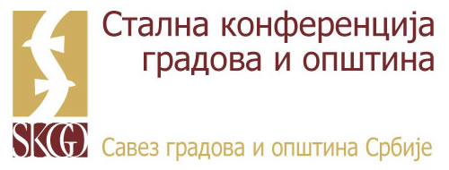

ПРИЈАВНИ ФОРМУЛАР

Регионална радионица „Процена ризика и управљање ризиком у комуналној инспекцији јлс“

Лесковац, 23.јануар 2020.
Центар за стручно усавршавање у образовању

Потребно је доставити овај документ до 21. јануара 2020. године на адресу marko.tomasevic@skgo.org :
- електронску верзију у WORD документу са попуњеним подацима

Град/Општина: ________________________

Бр | Пол  (м/ж) | ИМЕ | ПРЕЗИМЕ | ОРГАН/ОРГАНИЗАЦИОНА ЈЕДИНИЦА | РУКОВОДИЛАЦ (да/не) | РАДНО МЕСТО | БРОЈ СЛУЖБЕНОГ  МОБ. ТЕЛ. | ЕЛЕКТРОНСКА АДРЕСА
1
2

Хвала!

